Progetto MUOVILAMENTE
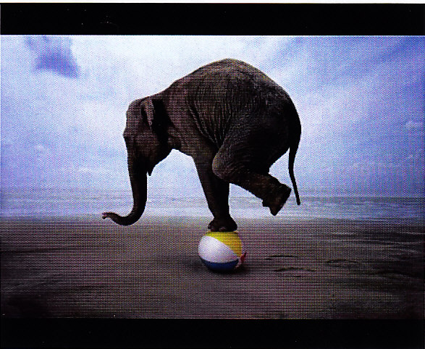
per le classi della scuola dell’infanzia comunale di Fiumicino

Sezione: Laboratorio di animazione alla lettura

Il progetto è promosso dall’Assessorato alla Cultura - Area Attività Formative e Culturali del comune di Fiumicino ed è diretto ai bambini dai 3 ai 6 anni. Il progetto è articolato in 2 fasi:
- Esperienza di psicomotricità
- Laboratorio di animazione alla lettura

Obiettivi del laboratorio
- Guidare i bambini alla scoperta del libro come strumento per conoscere e conoscersi.
- Suscitare il piacere della lettura e la curiosità verso ogni forma di racconto.
- Favorire un approccio ludico e creativo al libro.
- Promuovere il piacere di leggere.

Organizzazione
Si prevede per ogni classe una visita alla Biblioteca comunale di Villa Guglielmi dove i bambini potranno
- ascoltare la lettura ad alta voce di storie arricchita dalla proiezione delle relative immagini tratte dai testi
- dialogare sul contenuto delle storie
- partecipare a drammatizzazioni o giochi relativi ai contenuti delle storie
- esprimere attraverso il disegno i loro vissuti
- costruire semplici libri gioco o altri manufatti.

Durata della visita: h. 1,30

Alle visite prenderanno parte due gruppi classe che si alterneranno nelle attività tra la Sala Conferenze e la Sala della Biblioteca dedicata ai piccoli lettori, con la guida di 2 animatori per ciascun gruppo. Nel corso delle visite i bambini potranno conoscere i libri in edizione speciale NPL e le insegnanti riceveranno una copia per sezione di NATI PER LEGGERE.. UNA GUIDA PER GENITORI E FUTURI LETTORI
Il Laboratorio, a cadenza settimanale, si avvierà ad aprile e si concluderà a novembre 2010.

Le visite saranno precedute da incontri decentrati di sensibilizzazione, tra gli insegnanti coinvolti ed esperti della Biblioteca dei Piccoli, volti a far conoscere il progetto nazionale NATI PER LEGGERE e a calibrare gli interventi di animazione sulle specifiche caratteristiche delle classi (età dei bambini, percorsi in atto ecc.) e le esigenze manifestate. La scelta delle storie da leggere e delle attività da proporre sarà quindi personalizzata di volta in volta. Gli incontri sono così programmati: 25 febbraio, 9 e 10 marzo 2010, presso le sedi scolastiche.
Al termine della manifestazione la serie di libri in edizione speciale NPL rimarrà come patrimonio della Biblioteca comunale di Villa Guglielmi.

